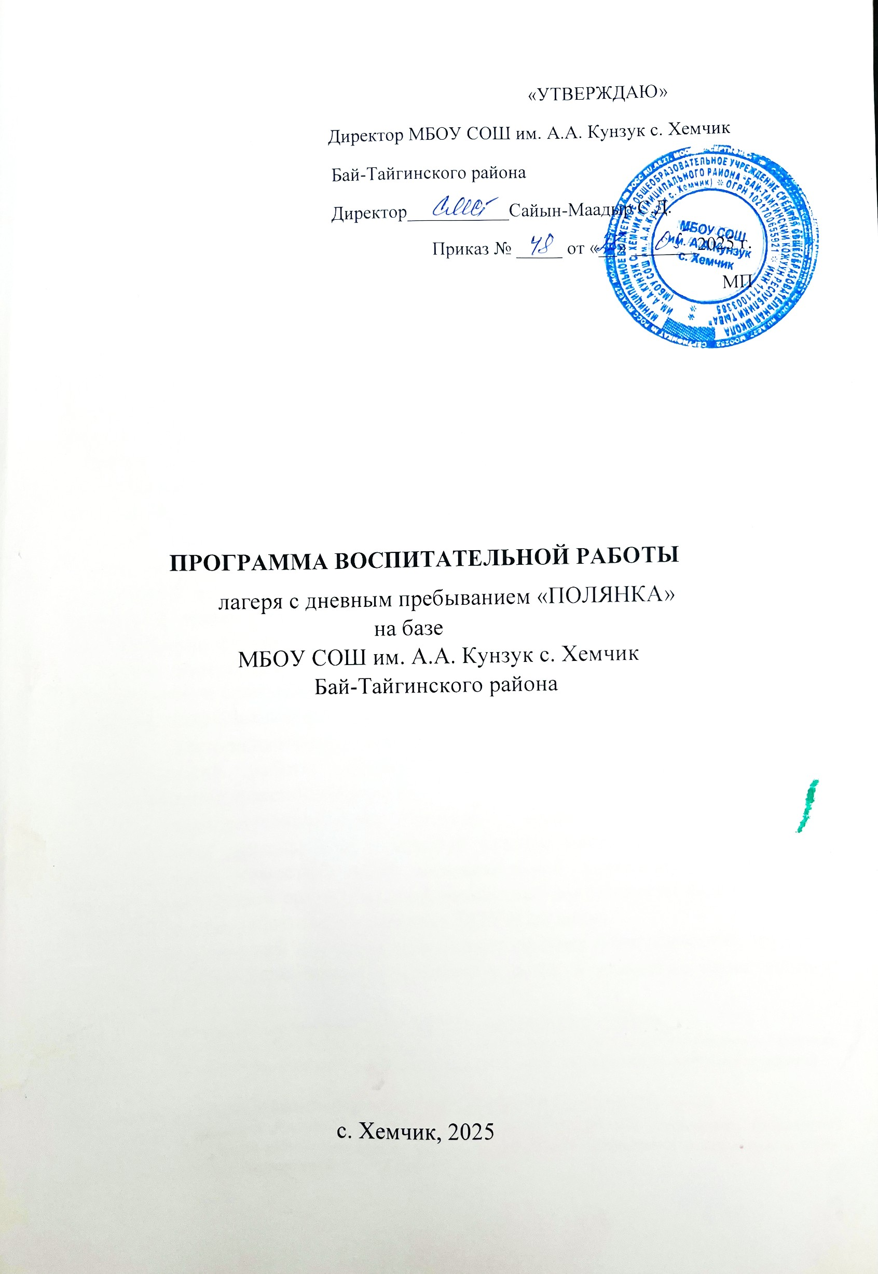

Общие положения

- ПрограммавоспитательнойработыМБОУСОШ им.А.А.Кунзукс.Хемчик пришкольный лагерь с дневным пребыванием «Полянка» разработана в соответствии с Федеральным законом от 28.12.2024 №543-ФЗ¹ и на основании Федеральной программы воспитательной работы для организаций отдыха детей и их оздоровления, утвержденной Приказом Министерства просвещения Российской Федерации №209 от 17.03.2025².
- Данная Программа обеспечивает единство воспитательного пространства, ценностно-целевого содержания воспитания и воспитательной деятельности в данном ДОЛ «Полянка».
- Программа направлена на сохранение и укрепление традиционных российских духовно-нравственных ценностей, к которым относятся жизнь, достоинство, права и свободы человека, патриотизм, гражданственность, служение Отечеству и ответственность за его судьбу, высокие нравственные идеалы, крепкая семья, созидательный труд, приоритет духовного над материальным, гуманизм, милосердие, справедливость, коллективизм, взаимопомощь и взаимоуважение, историческая память и преемственность поколений, единство народов России.
- Программа разработана с учетом возрастных и психологических особенностей участников, направлена на формирование у них патриотизма, социальнойответственностииуважениякмногообразиюкультурнародовРоссии,а также развитие личностных качеств, способствующих успешной социализации, формированию экологического сознания и эстетического вкуса, развитию способностей к самовыражению в различных видах творчества и уважительного отношения к труду, укреплению ценности семьи, дружбы, труда и знаний, поддержанию физического и психологического здоровья.
- Методологической основой разработки и реализации Программы воспитательной работы являются два основных подхода: системно-деятельностный и аксиологический.
Системно-деятельностныйподходподразумеваеторганизациювоспитательной деятельности, в которой главное место отводится активной, разносторонней, самостоятельной познавательной деятельности ребенка и специальным образом организованной совместной деятельности детей, вожатых и педагогических работников в условиях ДОЛ «Полянка».
Аксиологический подход подразумевает систему педагогических техник и методов,которыеспособствуютразвитиюудетейимолодежинравственныхкачеств, ценностного восприятия мира, пониманию места ценностей в окружающей действительности, формированию стремления к непрерывному саморазвитию.
- ПринципыреализацииПрограммы:
-принципединогоцелевогоначалавоспитательнойдеятельности;

¹http://publication.pravo.gov.ru/document/0001202412280047?ysclid=m98ot2k3mj173695274
Федеральный закон от 28.12.2024 №543 «О внесении изменений в Федеральный закон «Об основных гарантиях прав ребенка в Российской Федерации» (об обязательном наличие сайта и Программы воспитательной работы)

²http://publication.pravo.gov.ru/document/0001202503310005?ysclid=m99fsnuip5730462319Приказ
Министерства просвещения Российской Федерации от 17.03.2025 № 209 «Об утверждении федеральной программы воспитательной работы для организаций отдыха детей и их оздоровления и календарного плана воспитательной работы» (Зарегистрирован 31.03.2025 № 81693)

- принцип системности, непрерывности и преемственности воспитательной деятельности;
- принцип единства концептуальных подходов, методов и форм воспитательной деятельности;
- принципучетавозрастныхииндивидуальныхособенностей воспитанников и их групп;
- принципприоритетаконструктивныхинтересовипотребностейдетей;
- принципреальностииизмеримостиитоговвоспитательнойдеятельности.

ЦелевойразделПрограммы
- Целью Программы является актуализация, формирование и внедрение единых подходов к воспитанию и развитию детей и молодежи в сфере организации отдыха и оздоровления детей в преемственности с единой системой воспитания и государственной политики в области образования подрастающего поколения в Российской Федерации.
- ЗадачамиПрограммыявляются:
- разработка единых подходов к воспитательной работе педагогического коллектива ДОЛ «Полянка»;
- внедрение единых принципов, методов и форм организации воспитательной деятельности ДОЛ «Полянка», формирование и развитие субъектности детей в условиях временного детского коллектива;
- разработка и внедрение единых подходов к развитию инструментов мониторинга и оценки качества воспитательного процесса при реализации Программы в ДОЛ «Полянка».
- При реализации цели Программы учитываются возрастные особенности участников смен ДОЛ «Полянка»:
6 - 10дети младшего школьного возраста 11-14детисреднегошкольноговозраста.
- Конкретизация цели воспитательной работы применительно к возрастным особенностям детей позволяет выделить в ней следующие целевые приоритеты
  - В воспитании детей младшего школьного возраста целевых приоритетом является создание благоприятных условий для усвоения участниками социально значимых знаний – базовых норм поведения и культурно-исторических традиций общества. Воспитание в этом возрасте направлена на формирование у детей представлений о гражданских, нравственных и эстетических ценностях, развивает чувства принадлежности к семье, коллективу и Родине.
  - В воспитании детей среднего школьного возраста ориентировано на создание условий для приобретения опыта в осуществлении социально значимых действий и инициатив. Целевым приоритетом является развитие гражданской зрелости, осознанного выбора жизненных и профессиональных направлений, формирование ответственностизасвоипоступкииготовностикактивномуучастиювобщественной жизни, а также уважение правам и обязанностям гражданина.
Разделы Программы раскрывают особенности формирования содержания воспитательной работы, а блоки «Мир», «Россия», «Человек» определяют ключевые

сквозные векторы содержания инвариантных и вариативных модулей в воспитательной работе ДОЛ «Полянка».

Содержательныйраздел
- Восновукаждогонаправлениявоспитательнойработыв ДОЛ
«Полянка» заложены базовые ценности, которые способствуют всестороннему развитию личности и успешной социализации в современных условиях.
ОсновныенаправлениявоспитательнойработыДОЛ«Полянка»включаютвсебя:
Гражданское воспитание:формирование российской гражданской идентичности,принадлежностикобщностигражданРоссийскойФедерации,к многонациональномународуРоссиикакисточникувластивроссийскомгосударстве исубъектутысячелетнейроссийскойгосударственности,знаниеиуважениеправ,
свободиобязанностейгражданинаРоссийскойФедерации;
патриотическоевоспитание:воспитаниелюбвиксвоемународуиуважения кдругимнародамРоссии,формированиеобщероссийскойкультурнойидентичности; духовно-нравственноевоспитание:воспитаниедетейнаосноведуховно- нравственнойкультурынародовРоссии,традиционныхрелигийнародовРоссии,
формированиетрадиционныхроссийскихсемейныхценностей;
эстетическое воспитание: формирование эстетической культуры на основе российских традиционных духовных ценностей, приобщение к лучшим образцам отечественного и мирового искусства;
трудовоевоспитание:воспитаниеуваженияктруду,трудящимся,результатам труда(своегоидругихлюдей),ориентациинаразвитиесамостоятельности,трудовую деятельность, получение профессии, личностное самовыражение в продуктивном, нравственно достойном труде в российском обществе, на достижение выдающихся результатов в труде, профессиональной деятельности;
физическоевоспитание,формированиекультурыздоровогообразажизни и эмоционального благополучия: компонент здоровьесберегающей работы, создание благоприятного психологического климата, обеспечение рациональной и безопасной организации оздоровительного процесса, эффективной физкультурно- оздоровительной работы, рационального питания, создание безопасной среды, освоение детьми норм безопасного поведения в природной, социальной среде, чрезвычайных ситуациях;
экологическое воспитание: формирование экологической культуры, ответственного, бережного отношения к природе, окружающей среде на основе российских традиционных духовных ценностей;
познавательное направление воспитания: стремление к познанию себя и других людей, природы и общества, к знаниям, образованию с учетом личностных интересов и общественных потребностей.
- В общем блоке реализации содержания «Мир» учитываются такие категории,какмироваяхудожественнаякультура,знакомствосдостиженияминауки с античных времен до наших дней, вклад российских ученых и деятелей культуры в мировые культуру и науку; знакомство с духовными ценностями человечества.
Содержаниеблока«Мир»реализуетсявследующихформах:

Литературный день (конкурс чтецов)«Моя Россия», информационные часы «Люди нашего села» на которых детям демонстрируются образцы нравственного поведения через знакомство с историческими деятелями, с участниками СВО; интеллектуальные игры, направленные на изучение России, родного края и села; посещение субургана в селе.
14. В общем блоке реализации содержания «Россия» предлагаются пять комплексов мероприятий:
14.1.1-ый комплекс мероприятий связан с народом России, его тысячелетней историей, общероссийской культурной принадлежностью и идентичностью, историческим единством народа России, общностью его историческойсудьбы,памятьюпредков,передавшихлюбовьиуважениек Отечеству, веру в добро и справедливость. Формы мероприятий: 1июня:Международный день защиты детей;
5июня:День эколога; 6июня:Пушкинский день России; 12июня:ДеньРоссии;
Деньвоенно-морскогофлота;
ДеньслужбывоенныхвооружённыхсилРФ.
Деньпамятиискорби–деньначалаВеликойОтечественнойвойны(1941) 27 июня: День молодёжи;
-торжественная церемония подъема (спуска) Государственного флага РоссийскойФедерациииРеспубликиТывавденьоткрытия(закрытия)сменыивдни государственных праздников Российской Федерации и Республики Тыва, а также ежедневные церемонии подъема (спуска) Государственного флага Российской Федерации и Республики Тыва; тематические дни; разговоры о важном «Важно знать!» и другие.
14.2.2-ой комплекс мероприятий связан с суверенитетом и безопасностью, защитой российского общества, народа России, памяти защитников Отечества и подвигов героев Отечества, сохранением исторической правды. Форматы мероприятий:
«Героинашего времени» встречасучастникамиСВО; письмасолдату; 22 июня- деньпамяти искорби; посещение аллеи славы, посвященной Великой Отечественной войне 1941-1945 гг; квест-игра на тему ВОВ и др.
14.3.3-ий комплекс мероприятий направлен на служение российскому обществу и исторически сложившемуся государственному единству, и приверженности Российскому государству и раскрывает многообразие национальностей России, российского общества: национальные общины, религии, культуры, языки.
Формымероприятий:Викторина«НародыРоссии»;беседа
«МногонациональнаяРоссияиеекультура».
Реализацияданныхмероприятийвозможнакаксамостоятельно,такиво
взаимодействиисОбщероссийскимобщественно-государственнымдвижениемдетей и молодежи (далее — Движение Первых).
14.4.4-ый комплекс мероприятий связан с русским языком- государственным языком Российской Федерации.
Формымероприятий:
«Деньрусского языка»; посещениебиблиотеки МБУ СДК ХемчиксумонаХемчик;выставка русскихнародныхсказок; конкурсстиховкоднюрождения поэта А.С. Пушкина; игра на свежем воздухе «Лапта», «Ширбиишбол», «Хуреш».
14.5.5-ый комплекс мероприятий связан с родной природой (России, Тувы, кожууна, села), с ответственностью за сохранение природы перед будущими поколениями и бережным отношением в использовании природных ресурсов.
Формымероприятий:
туристический слет; экскурсия на реку «Хемчик», субботник на территории лагеря; профилактическая беседа с участием специалистов лесного хозяйства «Берегите лес»; интеллектуальная игра «Земля- наш общий дом».
- Общий блок реализации содержания «Человек» отражает комплекс мероприятий, направленных на воспитание культуры здорового образа жизни, личной и общественной безопасности.
Реализация воспитательного потенциала данного блока предусматривает: инструктажи по технике безопасности; правила безопасного поведения в общественных местах, на воде, в лесу; правила пожарной безопасности; профилактическаябеседасфельдшером«Вредныепривычки»,«Здоровоепитание»;турнирнациональнойборьбы«Хуреш»;соревнованиепомини- футболу;веселыестарты,психологическийтренинг«Вместевеселошагать»;походы; день с родителями «Папа, мама и я – спортивная семья», игра «Знатоки дорожного движения».
- Инвариантныеобщиесодержательныемодуливключают:

Модуль«Спортивно-оздоровительнаяработа».
Спортивно-оздоровительная работа в ДОЛ «Полянка» включает в себя организациюоптимальногодвигательногорежимасучетомвозрастадетейисостояния их здоровья: ежедневная утренняя зарядка на воздухе, дополнительная общеразвивающая программа «Спортивно-оздоровительные игры», «Культура здорового питания»; турнир по национальной борьбе «Хуреш»; игра «Лапта»; соревнование по футболу, веселые старты.
Спортивно-оздоровительная работа строится во взаимодействии с медицинским персоналом с учетом возраста детей и показателей здоровья.

Модуль«КультураРоссии».
Посещение МБУ СДК ХемчиксумонаХемчик; дополнительная общеразвивающая программа духовно-нравственной направленности «Культура родного края»; день русского языка; день родного языка, конкурс стихов ко дню рождения А.С. Пушкина.

Модуль«Психолого-педагогическоесопровождение».
Психолого-педагогическоесопровождениеосуществляетсяприналичиивштате ДОЛ педагога-психолога.
Комплексная работа педагога-психолога включает в себя вариативность направлений психолого-педагогического сопровождения детей на протяжении всего периода их пребывания в ДОЛ «Полянка»; сохранение и укрепление психического здоровья детей; содействие в раскрытии творческого потенциала детей и их способностей, выявление и психологическая поддержка одаренных детей, детей с особыми образовательными потребностями; психолого-педагогическая поддержка детей, находящихся в трудной жизненной ситуации, детей ветеранов боевых действий; детей участников (ветеранов) специальной военной операции; формирование коммуникативных навыков в разновозрастной среде и среде сверстников; поддержка детских объединений.
Формы психолого-педагогического сопровождения: консультирование, диагностика, коррекционно-развивающая работа, профилактика, просвещение.
Квестигра«Япознаюмир»,тимбилдингигранасплоченность,тренинг
«Дружба».

Модуль«Детскоесамоуправление».
    - В ДОЛ «Полянка» избран «Лидеры», включают командиров отрядов ДОЛ.Самоуправление формируется с первых дней смены, то есть в организационный период.
    - На уровне отряда: избирается командир отряда по инициативе предложений членов отряда.
    - Имеется система поощрения успешности и проявлений активной жизненнойпозициидетей:награждаютсяпублично,налинейках.Заучастиеипобеду в конкурсных мероприятиях; за личные достижения: поощрения отрядных и индивидуальных достижений (грамоты, дипломы и сладкие призы), размещение на официальной странице МБОУ СОШ им.А.А.Кунзукс.Хемчик. Каждый день проводятся итог дня и отличившихся, поощряются призами.

Модуль«Инклюзивноепространство».
Приорганизацииинклюзивногопространствасоздаютсяособыеусловия:
- организационноеобеспечение(нормативно-правоваябаза);
- материально-техническоеобеспечение,включаяархитектурнуюдоступность;
- кадровое обеспечение, в том числе комплексное психолого-педагогическое сопровождение ребенка с ОВЗ, инвалидностью на протяжении всего периода его пребывания в организации отдыха детей и их оздоровления;
- программно-методическое обеспечение (реализация адаптированных образовательных программ, программ коррекционной работы).
Специальными задачами воспитания детей с особыми образовательными потребностями являются:
  - налаживаниеэмоционально-положительноговзаимодействиясокружающими для их успешной социальной адаптации и интеграции;
  - формированиедоброжелательногоотношениякдетямиихсемьямсостороны
всехучастниковвоспитательногопроцесса;
  - построение воспитательной работы с учетоминдивидуальных особенностей и возможностей каждого ребенка.
При организации воспитания детей с ОВЗ, инвалидностью следует ориентироваться на:
  - формированиеличностиребенкасособымиобразовательнымипотребностями с использованием соответствующих возрасту и физическому и (или) психическому состоянию методов воспитания;
  - создание оптимальных условий совместного воспитания детей с с использованием вспомогательных технических средств и педагогических приемов;
  - личностно-ориентированныйподходворганизациивсехвидовдеятельности.
Ключевым условием создания инклюзивного пространства является равноправноевключениевобщийвоспитательныйпроцессвсехучастниковсмены (детей с ОВЗ, детей с особыми образовательными потребностями, их нормативно развивающихся сверстников, воспитателей, вожатых, педагог-психолог.

Модуль«Профориентация».
Воспитательная деятельность по профориентации включает в себя профессиональное просвещение, диагностику и консультирование по проблемам профориентации, организацию профессиональных проб и осуществляется через: профориентационныеигры:симуляции,сюжетно-ролевыеиделовыеигры,квесты, решение кейсов (ситуаций, в которых необходимо принять решение, занять определенную позицию), расширяющие знания детей о типах профессий, о способахвыборапрофессий,одостоинствахинедостаткахтойилиинойинтересной детям профессиональной деятельности; экскурсии ГО и ЧС ПЧ № 5 с.Тээли, почтовое отделениеРоссии, Центральная кожуунная модельная библиотека им.С.С.Сурун-оола.
Для достижения поставленных целей, предусмотрены следующие действия и мероприятия:
-Знакомствоспрофессиейинспекторадорожногопатруля;
-Мастеркласс«Поварикондитер»мастер-класс
-Сюжетно-ролеваяигра«ЕстьтакаяпрофессияРодиназащищать»;
-Квест-игра«Угадайпрофессии».

Модуль «Коллективная социально значимая деятельность в Движении Первых».
ДОЛ «Полянка» не проводит профильную сменуДвижения первых. Однако в календарном плане проводятся Дни первых согласно их рекомендованным программам. Реализация воспитательного потенциала данного блока предусматривает:
Миссия «Знакомьсяс лагерем!», «ДеньПервых!», «Умей дружить!», «Будь с Россией!», «Служи Отечеству!», «Благо твори!», «Дерзай и открывай!».
- Вариативныесодержательныемодули.

Модуль«Экскурсииипоходы».
Для детей и подростков организуются туристские походы, экологические тропы, тематические экскурсии: профориентационные, экскурсии по памятным местам имузеи.

Модуль«Кружкиисекции».
В ДОЛ «Полянка» проводятся кружки и секции: деятельность кружковых объединений,секций,клубовпоинтересам,студий,дополняющихпрограммысмен в условиях организации отдыха детей и их оздоровления. Виды, формы и содержание воспитательной деятельности в этом разделе представляются по модулям.
- школьныемедиа(школьнаягазета,журнал,радиоилителевидение);

-школьныймузейимени«Маленькийтеатр»;
-добровольческаядеятельность

школьныеспортивныйклуб.
- При планировании и реализации содержания Программы используются следующие уровни воспитательной работы:
  - Общелагерный уровень, который определяет установки содержания и демонстрацию ценностного отношения по каждому из смысловых блоков: «Мир»,
«Россия»(включаярегиональныйкомпонент),«Человек».
  - Межотрядный уровень. События организуются исходя из возрастных особенностей и предполагают реализацию содержания по нескольким отрядам (дружинам):«отрядвгостяхуотряда»,котороепредполагаетвзаимнуюподготовку и знакомство друг друга с особенностями своего уклада.
  - Групповой уровень: секции, студии и кружки, органы самоуправления на общелагерном уровне. Особенность работы заключается в разновозрастном формате совместной деятельности.
  - Отрядныйуровень:планированиеипроведениеотряднойдеятельности.
- Система индивидуальной работы с ребенком, а также психолого- педагогического сопровождения детей и подростков в условиях организации отдыха детей и их оздоровления направлена на создание комфортных условий для развития коммуникативной компетенции у воспитанников.

Модуль Этнокультурный региональный компонент «Тува-мой родной край»
    - Внедрение этнокультурного регионального компонента в содержание дополнительных общеразвивающих образовательных программ по следующим формам и направлениям внеурочной деятельности: уроки нравственности «Народоведение»(Улусчуужурлар),«Культурарусского народа»;
    - секции по национальным видам спорта (Хуреш, скачки, стрельба из лука), настольные тувинские игры, игры на воздухе «Тевек»;
    - музейнаядеятельностьикраеведениеит.д.
    - Викторина«МояроднаяТува»,
    - Экологическаяигра«АзбукаприродыТувы»,
    - показ презентаций «Тувинский театр»,Этномузыка «өпейыры», квест-игра«ЭкологияТувы»,Час общения «Кырган-авамаптаразы», настольная игра «Буга шыдыраа»,показ презентаций«Тувинские добровольцы – народные герои Великой Отечественной войны», Эко-тропа
«Мирлекарственныхрастенийиихиспользованиевжизни»,Беседа«Кыстынбүдүжү».

Организационныйраздел
ДОЛ с дневным пребыванием «Полянка» на базе МБОУ СОШ им.А.А.Кунзук с. Хемчик функционирует в 2 смены:
1смена-с2-22июня,2смена-с24-14 июля.
Распорядокднялагерясдневнымпребываниемдетей
  - Сбордетей,зарядка8.30-9.00
  - Утренняялинейка9.00-9.15
  - Завтрак9.15-10.00
  - Работа по плану отрядов, общественно полезный труд, работа кружков и секций10.00-12.00
  - Спортивныйчас12.00-13.00
  - Обед13.00-14.00
  - Свободноевремя14.00-14.30
  - Уходдомой14.30
ДОЛ«Полянка»работает27лет,созданпришколе.Всегоохватывает80детей, за 2 смены 80 детей. Из80 детей из семей многодетных -34, круглые сироты-8, неполные семьи-10, СОП-10, детей с ОВЗ-1.
Ежегодно в лагерь набираются опытные педагоги из числа учителей МБОУ СОШим.А.А.Кунзукс.Хемчик. 1 смена с детским движением «Орлята», 2 смена с патриотическим направлением «Юный патриот».
ВсеговДОЛ«Полянка »имеетсястоловая,игроваякомната,комнатаотдыха, спортивнаяплощадка,медицинскийкабинет,умывальнаякомната,спортивныйзал «Эзирлеруязы».ИмеетсяКТС противопожарный.
Детей в ДОЛ «Полянка» приводят и забирают родители (законные представители).
Структура лагеря включает два отряда, за каждым из которых закрепляется игровая комната-класс. Отряды создаются с учетом возраста и интересов учащихся, санитарно-гигиенических норм, правил ТП.
Работа лагеря подчинена единому режиму. Ежедневно проводится утренняя линейка, ка которой сообщается о мероприятиях на день. После линейки проводят зарядку.
В течения дня дети питаются, занимаются в различных кружках, секциях, участвуют в творческой, научной или трудовой деятельности, ездят на экскурсии и так далее.
Некоторые формы лагеря:
- Линейка
- Беседы, дискуссии
- Спортивные мероприятия(игры, веселые старты, соревнования)
- Культурно-массовые мероприятия
- Праздники
- Мастер-классы
- Индивидуальная работа

- РеализацияПрограммывключаетвсебя: 29.1.Подготовительный этап:
  - проведениесовещанийпоподготовкешколыклетнемусезону;
  - разработкапрограммыдеятельностилетнеголагерядневногопребываниядетейи подростков;
  - подготовкаметодическогоматериаладляработниковлагеря;
  - отборкадровдляработывлетнемлагередневногопребывания;
  - проведениеродительскихсобранийнатему«Организациялетнегоотдыха»;
  - составлениенеобходимойдокументациидлядеятельностилагеря(план-сетка, положение, должностные обязанности, инструкции и т.д.).
  - проведениеинструктажейсвоспитателямипотехникебезопасностииохране.
-пишетсязаявлениеродителями,чтобыребёнказачислиливлетнийлагерьдневного пребывания, который организуется в школе.
Заявкинакаждуюсменуоформляютсяотдельно. Сроки приема заявлений:
1смена–с06.05.2025по15.05.2025
2смена–с06.05.2025по11.06.2025
- Организационный период смены связан с реализацией основных задач: адаптация детей к новым условиям, знакомство с режимом, правилами, укладом организации отдыха детей и их оздоровления, формирование временный детский коллектив. Содержание событий организационного периода представлено в инвариантных (обязательных) общелагерных и отрядных формах воспитательной работы в календарном плане воспитательной работы.

  - Организационныйэтап(первыйденьработылагеря):
    - встречадетей;
    - проведениеинструктажейсдетьмипотехникебезопасности;
    - знакомствосправиламивнутреннегораспорядка;
−проведение диагностики по выявлению лидерских, организаторских и творческих способностей и интересов;
    - запускпрограммы;
    - работапопланувоспитательныхработ.
  - Основной период смены направлен на максимальное развитие личностного потенциалакаждогоребенкапосредствомколлективнойдеятельностикакнауровне отряда, так и в иных объединениях. Содержание событий основного периода представлено в инвариантных (обязательных) общелагерных и отрядных формах воспитательной работы в календарном плане воспитательной работы.
Основной этап (21 дней): − реализация основной идеи смены; − вовлечение детей и подростков в различные виды коллективно-творческих дел, спортивно - оздоровительных мероприятий. Заключительный этап (последний день работы лагеря): − линейка, закрытие лагерной смены подведение итогов смены. В лагере устанавливается 7-дневная рабочая неделя, санитарный день –воскресенье. Возраст учащихся от 6 до 14 лет. Деятельность воспитанников во время лагерной смены осуществляется в разновозрастных отрядах до 35 человек.
  - Итоговый период смены является ключевым этапом для подведения итогов совместной деятельности, фиксации и принятием участниками смены позитивного опыта и формированию индивидуальных маршрутов дальнейшего развития потенциала детей, Содержание событий итогового периода представлено винвариантных(обязательных)общелагерныхиотрядныхформахвоспитательной работы в календарном плане. Заключительный этап (последний день работы лагеря): − линейка, закрытие лагерной смены подведение итогов смены.
  - Этап последействия включает в себя подведение итогов реализации программы воспитательной работы, определение наиболее и наименее эффективных форм деятельности, сопровождение детей и поддержка в реализации идей и личностного потенциала по возвращении в постоянный детских коллектив посредством обратной связи или характеристик, направленных или переданных в образовательную организацию анкета
  - Анализвоспитательнойработылагерясдневнымпребыванием
«Полянка» осуществляется в соответствии с целевыми ориентирами результатов воспитания, личностными результатами воспитанников.
В целях создания условий для эффективной работы летнего лагеря, организации отдыха детей была принята программа деятельности летнего пришкольного лагеря.Мероприятия планировалисьналюбой вкус - отвесёлых до серьёзных, от трудовых до интеллектуальных, творческих. Каждый принимал участие в отрядных или общелагерных мероприятиях, находил себе занятие по душе.
Благодаря такому организованному распорядку дня, ребята и оздоравливались, и воспитывались. Каждое запланированное дело создавало условия для развития ребенка, его максимальной самореализации. Так же велась и воспитательнаяработа:беседыоправилахдорожногодвижения,обезопасномпути в лагерь и домой, о правилах поведения на улице, в общественных местах, на прогулках, о здоровом образе жизни, о правильном питании и культуре питания, о дружбе и взаимопомощи.
В течение всей смены технический персонал поддерживали чистоту и порядок в помещениях, где находились дети.
Воспитательнаяработабылаорганизованавсоответствииспланомвоспитательной деятельности и велась в лагере по следующим направлениям:
- Спортивно-оздоровительное;
- Нравственно-патриотическое;
- Досугово-познавательное;
- Творческое;
- Профилактическое:основыбезопасностижизнедеятельности.
План мероприятий, проводимых в оздоровительном лагере, составлен так, чтобы каждое мероприятие носило всесторонний воспитательный характер, затрагивало все аспекты и направления воспитательной концепции.
Во время оздоровительной смены в пришкольном лагере с дневным пребываниемдетей«Полянка»врежимедняпредусматривалосьмаксимальноевремя для пребывания детей на свежем воздухе в целях использования естественных природных факторов в целях закаливания. С интересом ребята принимали участие в «Весёлых стартах», поиске «Клада», соревновании по «Пионерболу», конкурсы рисунков,композицийизприродногоматериалаиежедневныхподвижныхиграхна свежем воздухе. Каждый день начинался с весёлой зарядки.
Экологические десанты приучали детей к чистоте, формировали навыки самообслуживания. Дети привели в порядок от мусора прилежащий к школе двор, территорию стадиона, рисовали экологические плакаты, посмотрели презентации,
Воспитательные мероприятия, проводимые педагогами, развивали интеллектуальные и творческие способности ребят - это и «Почему надо быть вежливым», «Друг в беде не бросит», викторина «Знай и люби свой край», и рассказы о пользе местных лекарственных трав.
Недостатки в анализе программы. Не реализованы мероприятия общественного движения «Первых». Планируется расширить мероприятияпо Правилам дорожного движения.
- Партнерское взаимодействие с общественными и молодежными организациями в условиях организации отдыха детей и их оздоровления способствует успешной реализации Программы, включающей в себя совместную деятельность с различными образовательными организациями, организациями культуры, спорта, общественными и молодежными объединениями, иными юридическими лицами, разделяющими в своей деятельности цель и задачи воспитания, ценности и традиции уклада организации.(СДК, полиция, МЧС, почтовое отделение России,
- ВоенкоматБарун-Хемчикскогорайона Форма работы:
АкцияпомощиссемьямучастникамСВО. Встречи с работниками военкомата.
- ГБУЗ РТ «Бай-Тайгинскаяцентральнаябольцаа»
- Пропагандаздоровогообразажизни.(Беседы)
Участиевконкурсерисунков«Здоровыйобразжизни».
- СельскаябиблиотекасумонаХемчик 1.Посещение тематических выставок.
- Реализация воспитательного потенциала взаимодействия с родительскимсообществом-родителями(законнымипредставителями)детей может предусматривать следующие форматы:
- Консультациядляродителей«Режимдняиегозначениевжизниребенка»
- Организационноеродительскоесобрание
- Участиевтворческомконкурсе«Пушкинидети»
- Анкетирование «Летний лагерьглазами родителей» 5.Консультациядляродителей«Чемзанятьдетейлетом?»
- Вводныйинструктаж(инструктаж №1)
- Спортивнаяигра«Папа,мамаияспортивнаясемья»
- Папка-передвижкадляродителей«Дорожнаяазбукадлядетей»

- Кадровое обеспечение реализации Программы предусматривает механизм кадрового обеспечения лагеря с дневным пребыванием ДОЛ «Полянка» включает следующих работников:

1сезонДОЛ «Полянка»
№ | ФИОработника | должность
1 | Сайын-МаадырАдарСедипович | начальник
2 | ХандармааАлдынайЮриевна | Старшийвоспитатель
3 | Чангоо Диана Маратовна | воспитатель
4 | ОоржакАйлан Анатольевна | повар
5 | СалчакАйданаБуяновна | Помощникповара
7 | Сайын-МаадырНаринэСедиповна | Медицинский  работник

2сезонДОЛ «Полянка»
№ | ФИОработника | должность
1 | Сайын-МаадырАдарСедипович | начальник
2 | Сотпа Айгуля Март-ооловна | Старшийвоспитатель
3 | Сотпа ЧаяанАвдейович | воспитатель
4 | ДагбыАржаанаНайдановна | повар
5 | ОоржакАйлан Анатольевна | Помощникповара
7 | Чанзын-оолСайлыкмааБолатовна | Медицинский  работник

Подбор начальника лагеря, воспитателей, вожатых проводит администрация МБОУ СОШ им.А.А.Кунзукс.Хемчик. Начальник лагеря определяет функциональные обязанности персонала, руководит работой лагеря и несет ответственность за состояние воспитательной, хозяйственной и финансовой работы, соблюдение распорядка дня, трудового законодательства, обеспечение здоровья и жизни воспитанников, планирует, организует и контролирует все направления деятельности лагеря, отвечает за качество и эффективность.
Педагоги организуют воспитательную работу и образовательную деятельность; − организуют мероприятия, акции, праздники; − отвечают жизнь и безопасность ее участников. Обязанности персонала нашего лагеря определяются начальником лагеря.Начальник лагеря и воспитатели, организаторы мероприятий отвечают за соблюдение правил техники безопасности, выполнение мероприятий по охране жизни и здоровья воспитанников во время участия в соревнованиях, массовых праздниках и других мероприятиях.
- Методическое обеспечение реализации Программы воспитательной работы,разработана в соответствии с Федеральным законом от 28.12.2024 №543- ФЗ1 и на основании Федеральной программы воспитательной работы для организаций отдыха детей и их оздоровления, утвержденной Приказом Министерства просвещения Российской Федерации №209 от 17.03.20252;
- Администрация муниципального района «Бай-Тайгинский район кожуунРеспубликиТыва»постановлениеот«04»март2025года№109 об организации летнего отдыха, оздоровления и занятости несовершеннолетних в Бай-Тайгинскомкожууне в 2025 году;
- Муниципальноебюджетноеобщеобразовательноеучреждение
средняяобщеобразовательнаяшколаим.А.А.Кунзукс.Хемчик муниципальный район «Бай-Тайгинскийкожуун» Республики Тыва

ПрограммапонаправлениямдеятельностиДвиженияПервых: для детей 6–14 лет, «Время Первых: СЛЕДУЙ ЗА МЕЧТОЙ!»;
повозрастам-(6-11лет)«Сменыпервых:Двигайсявместеснами»,
дляразновозрастных-1-7класс(6-13лет)-«Сменыпервых:Первооткрыватели лета»;
Внедрение этнокультурного регионального компонента в содержание дополнительных общеразвивающих образовательных программ по следующим формам и направлениям внеурочной деятельности:
- урокинравственности«Народоведение»(Улусчуужурлар),
- «Культурарусскогонарода»,«КультуранародовСаяно-Алтая»;
- работакружковпоэтномузыке(русские,тувинские,хакасские, бурятские и т.п.), народным танцам, народному прикладному искусству;
- настольныетувинскиеигры,игрынавоздухе«Тевек»;
- музейнаядеятельностьикраеведениеит.д.
- реализацияДООП«МояроднаяТува»,«АзбукаприродыТувы»,
«Семейная педагогика», «Шахматы», «Мир творчества», «Основы журналистики», «Гид-экскурсовод», «Краеведение», «Тувинцы-добровольцы – народные герои Великой Отечественной войны.

- Материально-техническоеобеспечениереализацииПрограммы:
- флагшток(втомчислепереносной),ГосударственныйфлагРоссийской Федерации, флаг субъекта Российской Федерации, флаг организации отдыха детей и их оздоровления;
- музыкальное оборудование и необходимые для качественного музыкального оформления фонограммы, записи;
- оборудованныеотрядныеуголки(стенды);
- спортивныеплощадкииспортивныйинвентарь;
- канцелярские принадлежности в необходимом количестве для качественного оформления программных событий;
- специальное оборудование, которое необходимо для реализации конкретной программы воспитательной работы, направлений воспитательной деятельности и направленностей дополнительного образования;
- специальное оборудование, которое необходимо для обеспечения инклюзивного пространства .
- игровыекомнаты(классныекомнаты);
- медицинскийкабинет;
- столовая;
- спортивнаяплощадка;
- спортивныйинвентарь,спортивноеоборудование;

КАЛЕНДАРНЫЙ ПЛАН ВОСПИТАТЕЛЬНОЙ РАБОТЫ
ДЕТСКОГО ЛАГЕРЯ на 2025 год
Календарный план воспитательной работы детского лагеря составлен с целью конкретизации форм, видов воспитательной деятельности и организации единого
пространства воспитательной работы детского лагеря.
План разделен на модули, которые отражают направления воспитательной работы детского лагеря в соответствии с Программой воспитания и определяет уровни проведения мероприятий.

План-сетка пришкольного лагеря «ПОЛЯНКА» с дневным
пребыванием детей 2025 год МБОУ СОШ им. А.А. Кунзук с. Хемчик, 1 сезон
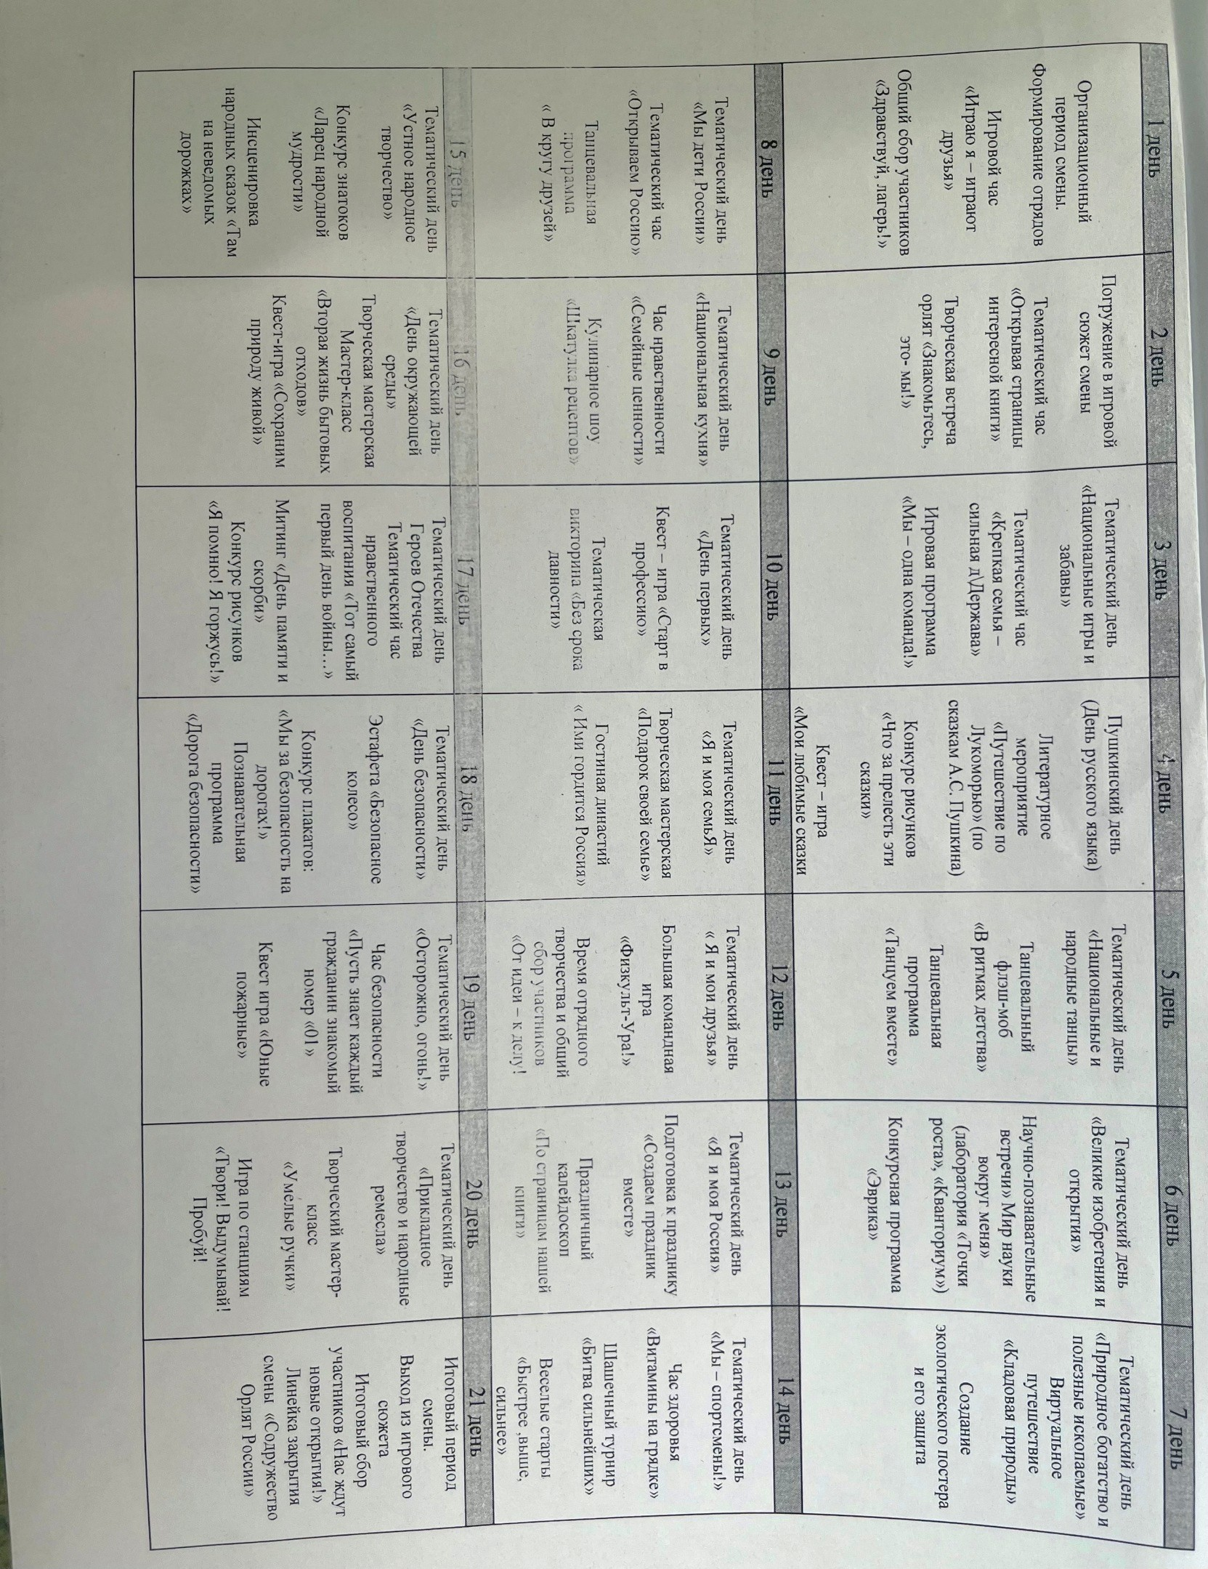

План-сетка пришкольного лагеря «ПОЛЯНКА» с дневным
пребыванием детей 2025 год МБОУ СОШ им. А.А. Кунзук с. Хемчик, 2 сезон
Дата | Содержание работы | Ответственные
День 1  «Здравствуй лагерь!»  24.06.2025г  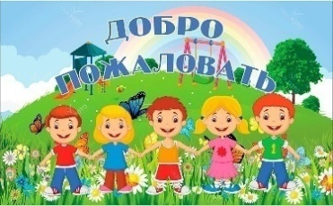 | - Открытие лагеря 2 смены  - Торжественная линейка «Здравствуй, лето, здравствуй, лагерь!»  - Знакомство с режимом дня, с сотрудниками лагеря, распределение по отрядам  - Проведение инструктажей по ТБ, памятка антитеррор  - Спортивные игры на свежем воздухе  Инструктаж по ПДД «Безопасная дорога домой». | Начальник лагеря, воспитатели.
День 2  «День отряда»  25.06.2025г.   | - Прием детей  - Линейка  - Спасибо зарядке – здоровье в порядке!  - Урок этикета «Правила хорошего тона»  - Командообразование  - Конкурс стенгазет «Вот такой наш отряд!»  - Представление отрядов «Вот такой наш отряд»  - Спортивные игры на свежем воздухе  Инструктаж по ПДД «Безопасная дорога домой». | Начальник лагеря, воспитатели.
День 3  «День здоровья и спорта»  26.06.2025г.   | - Прием детей  - Линейка.  - Спасибо зарядке – здоровье в порядке!  - Беседа о вреде курения и спиртных напитков  - «Быстрее, выше, сильнее» спортивно – игровая программа  - Хуреш  - Прогулки, подвижные игры на свежем воздухе, закаливание  Инструктаж по ПДД «Безопасная дорога домой». | Начальник лагеря, воспитатели.
День 4  «День талантов»  27.06.2025г. | - Прием детей  - Линейка  - Спасибо зарядке – здоровье в порядке!  - Минута здоровья «Вредные привычки»  - Калейдоскоп талантов  - Игра «Угадай мелодию»  Инструктаж по ПДД «Безопасная дорога домой». | Начальник лагеря, воспитатели.
День 5  «День знатоков ПДД»  28.06.2025г.  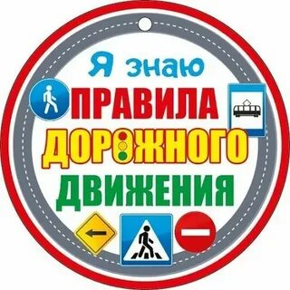 | - Прием детей  - Линейка.  - Спасибо зарядке – здоровье в порядке!  - Минута здоровья «Здоровье и безопасность»  - Просмотр видеороликов о правилах дорожного движения»  - Конкурс рисунков «Внимание, улица!»  - «Три цвета светофора» - игровая программа  - Прогулки, подвижные игры на свежем воздухе, закаливание»  Инструктаж по ПДД «Безопасная дорога домой». | Начальник лагеря, воспитатели.
День 6  «День первых»  29.06.2025г.   | - Прием детей  - Линейка.  - Спасибо зарядке – здоровье в порядке!  - Минутка здоровья «Доброта-залог здоровья»  - Знакомство с «РДДМ Движение Первых»  - Конкурс рисунков «Движение Первых»  - Игры на свежем воздухе.  Инструктаж по ПДД «Безопасная дорога домой». | Начальник лагеря, воспитатели.
День 7  «День науки и технологий»  30.06.2025г.   | - Прием детей  - Линейка.  - Спасибо зарядке – здоровье в порядке!  - Интеллектуальная игра «Что? Где? Когда?»  - Экспериментальная деятельность: «Куркума», «Соль»  - Игры на свежем воздухе.  Инструктаж по ПДД «Безопасная дорога домой». | Начальник лагеря, воспитатели.
День 8  «Международный день шутки»  01.07.2027г.   | - Прием детей  - Линейка.  - Спасибо зарядке – здоровье в порядке!  - Минутка здоровья «Как ухаживать за кожей лица и рук»  - Творческая мастерская «Создаем Солнечного клоуна»  - Игры на свежем воздухе.  . Инструктаж по ПДД «Безопасная дорога домой». | Начальник лагеря, воспитатели, медицинский работник.
День 9  «День сюрпризов»  02.07.2025г.   | - Прием детей  - Линейка  - Спасибо зарядке – здоровье в порядке!  - Минутка здоровья «Чистим зубы»  - Творческая мастерская «Подарок – сюрприз другу»  - В мире шифра и загадок  - Прогулки, подвижные игры на свежем воздухе, закаливание  - Отрядные посиделки Инструктаж по ПДД «Безопасная дорога домой». | Начальник лагеря, воспитатели.
День 10  «Всемирный день тайной  дружбы»  03.07.2025г.   | - Прием детей  - Линейка  - Спасибо зарядке – здоровье в порядке!  - Минутка здоровья «Хорошее настроение»  - Легенды, мифы, сказания «О дружбе».  - Беседы о толерантности  - Прогулки, подвижные игры на свежем воздухе, закаливание  - Отрядные посиделки Инструктаж по ПДД «Безопасная дорога домой». | Начальник лагеря, воспитатели.
День 11  «Планета неизвестности  «Марафон знаний»»  04.07.2025г.   | - Прием детей  - Линейка  - Спасибо зарядке – здоровье в порядке!  - ТРИЗ «математика вокруг нас»  - Клуб веселых мастеров. Изготовление поделок из пластилина на тему «Мои фантазии»  - Эко-игра «Загадки природы»  - Прогулки, подвижные игры на свежем воздухе, закаливание  Инструктаж по ПДД «Безопасная дорога домой». | Начальник лагеря, воспитатели.
День 12  «День страны Мульти-пульти»  05.07.2025г.  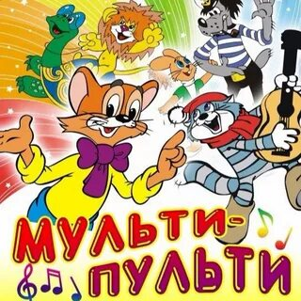 | - Прием детей  - Линейка.  - Спасибо зарядке – здоровье в порядке!  - Минутка здоровья «Как снять усталость?»  - Мульт-викторина  «Угадай по голосу» (прослушать и угадать персонажей).  - Мультипоказ «Три богатыря».  - Игры на свежем воздухе.  Инструктаж по ПДД «Безопасная дорога домой». | Начальник лагеря, воспитатели.
День 13  «День работников морского и речного флота»  06.07.2025г.  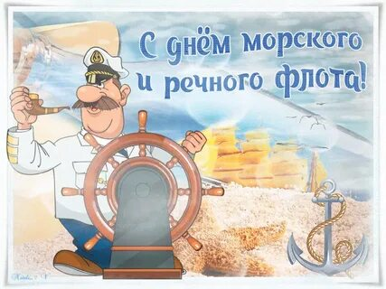 | - Прием детей  - Линейка.  - Спасибо зарядке – здоровье в порядке!  - Минутка здоровья «Закаливание»  - Конкурс костюма моряка (отряд по 1 чел)  - Игровая программа «По морям, по волнам»  - «Как вы яхту назовете ...» изготовление и выставка бумажных корабликов.  - Подвижные игры на свежем воздухе, закаливание  Отрядные посиделки | Начальник лагеря, воспитатели.
День 14  «День Ивана Купалы»  07.07.2024г.   | - Прием детей  - Линейка.  - Спасибо зарядке – здоровье в порядке!  - Минутка безопасности  - Игра «Водяная эстафета»  - Морские загадки  Инструктаж по ПДД «Безопасная дорога домой». | Начальник лагеря, воспитатели.
День 15  «День семьи, любви и верности»  08.07.2025г.   | - Прием детей  - Линейка.  - Спасибо зарядке – здоровье в порядке!  - Минутка здоровья «Правильное питание»  - Урок письма «Моя семья»  - Конкурс рисунков «Я рисую семью»  - Просмотр мультфильма «Сказ о Петре и Февронии»  - Прогулки, подвижные игры на свежем воздухе, закаливание  - Отрядные посиделки  Инструктаж по ПДД «Безопасная дорога домой». | Начальник лагеря, воспитатели.
День 16  «День сказки»  09.07.2025г.   | - Прием детей  - Линейка.  - Спасибо зарядке – здоровье в порядке!  - Минутка здоровья «Чистота – залог здоровья»  - Сказочная викторина «в Стране сказок и чудес!»  - Инсценировка сказок (отряды)  - Сказочные эстафеты  - Отрядные посиделки | Начальник лагеря, воспитатели.
День 17  «День веселых игр»  10.07.2025г.   | - Прием детей  - Линейка.  - Спасибо зарядке – здоровье в порядке!  - Минутка здоровья «Где можно поиграть?»  - Выход на природу.  - Подвижные игры на свежем воздухе, закаливание  - Отрядные посиделки  Инструктаж по ПДД «Безопасная дорога домой». | Начальник лагеря, воспитатели.
День 18  «День родного края»  11.07.2025г.  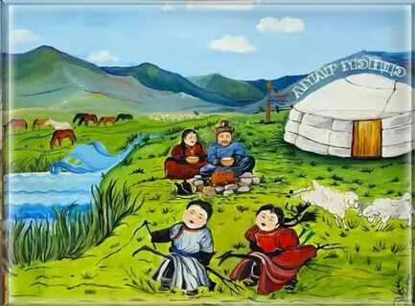 | - Прием детей  - Линейка.  - Спасибо зарядке – здоровье в порядке!  - Урок этикета «Правила хорошего тона»  - Что ты знаешь о символах РФ и РТ?  - Конкурс чтецов «Лучший чтец стихотворений на родном (тувинском) языке»  - Экскурсия в кожуунную библиотеку  Инструктаж по ПДД «Безопасная дорога домой». | Начальник лагеря, воспитатели.
День 19  «День наоборот»  12.07.2025г  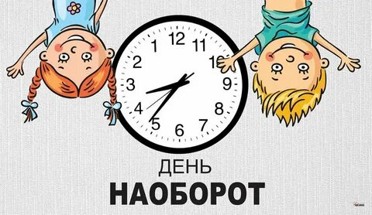 | - Прием детей  - Линейка.  - Спасибо зарядке – здоровье в порядке!  - Минутка здоровья «Интернет зависимость»  - Музыкальная игра «Мелодии лета»  - Отрядные дела  Инструктаж по ПДД «Безопасная дорога домой». | Начальник лагеря, воспитатели.
День 20  «Лига смеха»  13.07.2025г   | - Прием детей  - Линейка.  - Спасибо зарядке – здоровье в порядке!  - Фотоконкурс «Юморное селфи».  - Конкурс рисунков «Мой лучший день в лагере».  Инструктаж по ПДД «Безопасная дорога домой». | Начальник лагеря, воспитатели.
День 21  «День закрытия лагеря»  14.07.2025г   | - Прием детей  - Линейка.  - Спасибо зарядке – здоровье в порядке!  - Торжественная линейка.  - Флешмоб «Лето, танцы!».  - Развлекающая программа «До новых встреч!».  - Почта пожеланий.  Акция «Конвертик – комплиментик».  - Награждения.  Инструктаж по ПДД «Безопасная дорога домой». | Начальник лагеря, воспитатели.

